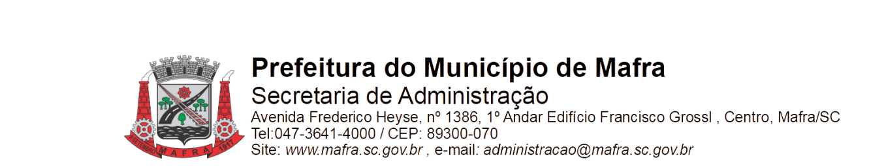

TERMO DE ADJUDICAÇÃO DE PROCESSO LICITATÓRIO

Com base na lei 8.666/93, alterada pela lei 8.883/94, torna-se público o resultado referente a licitação abaixo mencionada:

Objeto da Licitação: contratação de empresa para realização de sondagem de solo a trado, através da Secretaria Municipal de Meio Ambiente e Desenvolvimento Urbano

Pregão Eletrônico RP número: 088/2023 Processo número: 286/2023

Data de Julgamento das Propostas: 19/01/2024

Data da Adjudicação: 28/03/2024

Fornecedores e itens declarados Adjudicados:

12628 - RUTHES ENGENHARIA E FLORESTAL LTDA (22.801.404/0001-17)
Item | Material/Serviço | Unid. medida | Marca | Quantidade | Valor unitário (R$) | Valor total (R$)
1 | 101898 - Sondagem a trado com 1,50m de profundidade com coleta de amostras e ensaios CBR.  Programação de sondagens de simples reconhecimento de solos, com entrega de relatórios, conforme NBR 9603 e 9895 seguindo as normas técnicas, além de outras normas (internacionais) que tratem sobre o assunto, quando não houver norma brasileira, ou ainda não contrariem e diminuam as normas da ABNT. | Un | . . | 60 | 250,00 | 15.000,00
Total (R$): |  |  |  |  |  | 15.000,00

Mafra, 28/03/2024

_________________________________ ___________________________
EMERSON MAAS ADRIANO JOSÉ MARCINIAK
Prefeito Municipal Secretário Municipal de Administração

